CPM-Spezialist IDL beschleunigt Wachstum mit signifikantem Investment von LEA Partners

- Hoher Kundennutzen durch integrierte Plattform für Corporate Performance Management (CPM) und Business Intelligence (BI)
- Vollständige Abdeckung aller finanzwirtschaftlichen Prozesse in einem System
- Ausbau der Marktposition durch Investitionen in die IDL CPM Suite und Organisation

Schmitten/Karlsruhe, 22. Januar 2019. IDL, ein führender Anbieter von Corporate Performance Management (CPM) Software, gab heute ein Investment im zweistelligen Millionen Euro Bereich von der Karlsruher Private-Equity-Gesellschaft LEA Partners aus deren LEA Mittelstandspartner Fonds bekannt.

Damit wird IDL die Weiterentwicklung ihrer CPM Suite deutlich beschleunigen und die Marktposition über den deutschsprachigen Raum hinaus weiter ausbauen. Die IDL CPM Suite bietet eine leistungsstarke Plattform für moderne CPM- und BI-Lösungen. Durch ihre Softwaremodule und Apps lassen sich alle finanzwirtschaftlichen Prozesse und Aufgaben durchgängig in einem System abdecken: von der integrierten Planung über den gesamten Konsolidierungsprozess für einen testierbaren legalen Konzernabschluss wie auch Management-Konsolidierungen, das Konzernberichts- und Meldewesen bis hin zum Disclosure Management und der Steuerung und Überwachung im Risikomanagement.

„Die hohe Zufriedenheit unserer mehr als 850 Kunden sowie die positive Einschätzung des Potenzials unserer CPM Produktsuite durch führende Analysten wie dem BARC Score Financial Performance Management DACH 2018 haben uns dazu veranlasst, einen Partner zu suchen, mit dessen Unterstützung wir unsere Marktposition deutlich schneller ausbauen und die IDL CPM Suite als marktführende Lösung etablieren können. „Wir freuen uns, mit LEA einen starken und erfahrenen Partner gefunden zu haben, der über umfangreiche Expertise bei der Entwicklung von wachstumsstarken Softwareunternehmen verfügt“, erläutern Bernward Egenolf und Harald Frühwacht, geschäftsführende Gesellschafter von IDL.

Im Zuge der Transaktion wird die Geschäftsführung durch die Leiterin Consulting, Christiane Wiegmann, sowie den Leiter Vertrieb, Andreas Lange, verstärkt: „Wir sind stolz darauf, die IDL CPM Suite zusammen mit unseren Kollegen in den vergangenen Jahren zu einer führenden Lösungsplattform ausgebaut zu haben. Das Vertrauen unserer langjährigen Kunden in unsere fachliche Kompetenz in der Beratung sowie die Qualität unserer Software-Lösungen beweist uns, dass wir auf dem richtigen Weg sind, den wir zusammen mit LEA konsequent weitergehen wollen.“

„Das Management-Team und die Mitarbeiter der IDL haben das Unternehmen in den letzten Jahren in einer beeindruckenden Weise zu seiner heutigen Marktposition entwickelt“, so Philipp Hertel von LEA Partners. „Wir freuen uns darauf, das IDL Team nun bei der Umsetzung seiner Zukunftspläne zu unterstützen und dabei auch unsere Erfahrungen und Netzwerke im Financial Software Bereich einzubringen, die wir durch Investments wie BELLIN, ein führender Anbieter von Corporate Treasury Lösungen, aufgebaut haben.“

LEA Partners
LEA Partners unterstützt als unternehmerischer Eigenkapitalpartner Gründer und Management-Teams in unterschiedlichen Entwicklungsphasen bei ihrem Wachstum und dem Erreichen einer führenden Marktposition. Mit Sitz in Karlsruhe, einem der größten Technologie Cluster Europas, hat LEA Partners seit 2002 Investments in mehr als 40 Unternehmen betreut. Mit zwei Investitionsvehikeln für alle Unternehmensphasen und einem starken Netzwerk aus operativen Sektor-Experten sowie strategischen Partnern kann LEA Partners substantielle Mehrwerte zur Entwicklung von Technologieunternehmen beisteuern.
https://leapartners.de

IDL-Unternehmensgruppe
IDL ist führender Lösungspartner für Corporate Performance Management und Business Intelligence mit Tochtergesellschaften in Deutschland, Österreich, Frankreich und der Schweiz. Die Unternehmensgruppe hat sich spezialisiert auf die Entwicklung von Softwarelösungen für Konsolidierung, Planung, Analyse und Reporting sowie die kompetente Beratung zu diesen Themen. Zuverlässigkeit, Engagement, Fachlichkeit und technologische Innovation zeichnen IDL aus. Als fachlicher Marktführer agiert IDL seit Anfang der 90er Jahre; über 850 Konzerne und international agierende mittelständische Unternehmen sowie dem Öffentlichen Sektor realisieren mit IDL Lösungen Qualität, Zeitersparnis und Effizienzsteigerung in Finanzwesen und Controlling.
https://idl.eu
20190122_idl
Begleitendes Bildmaterial:

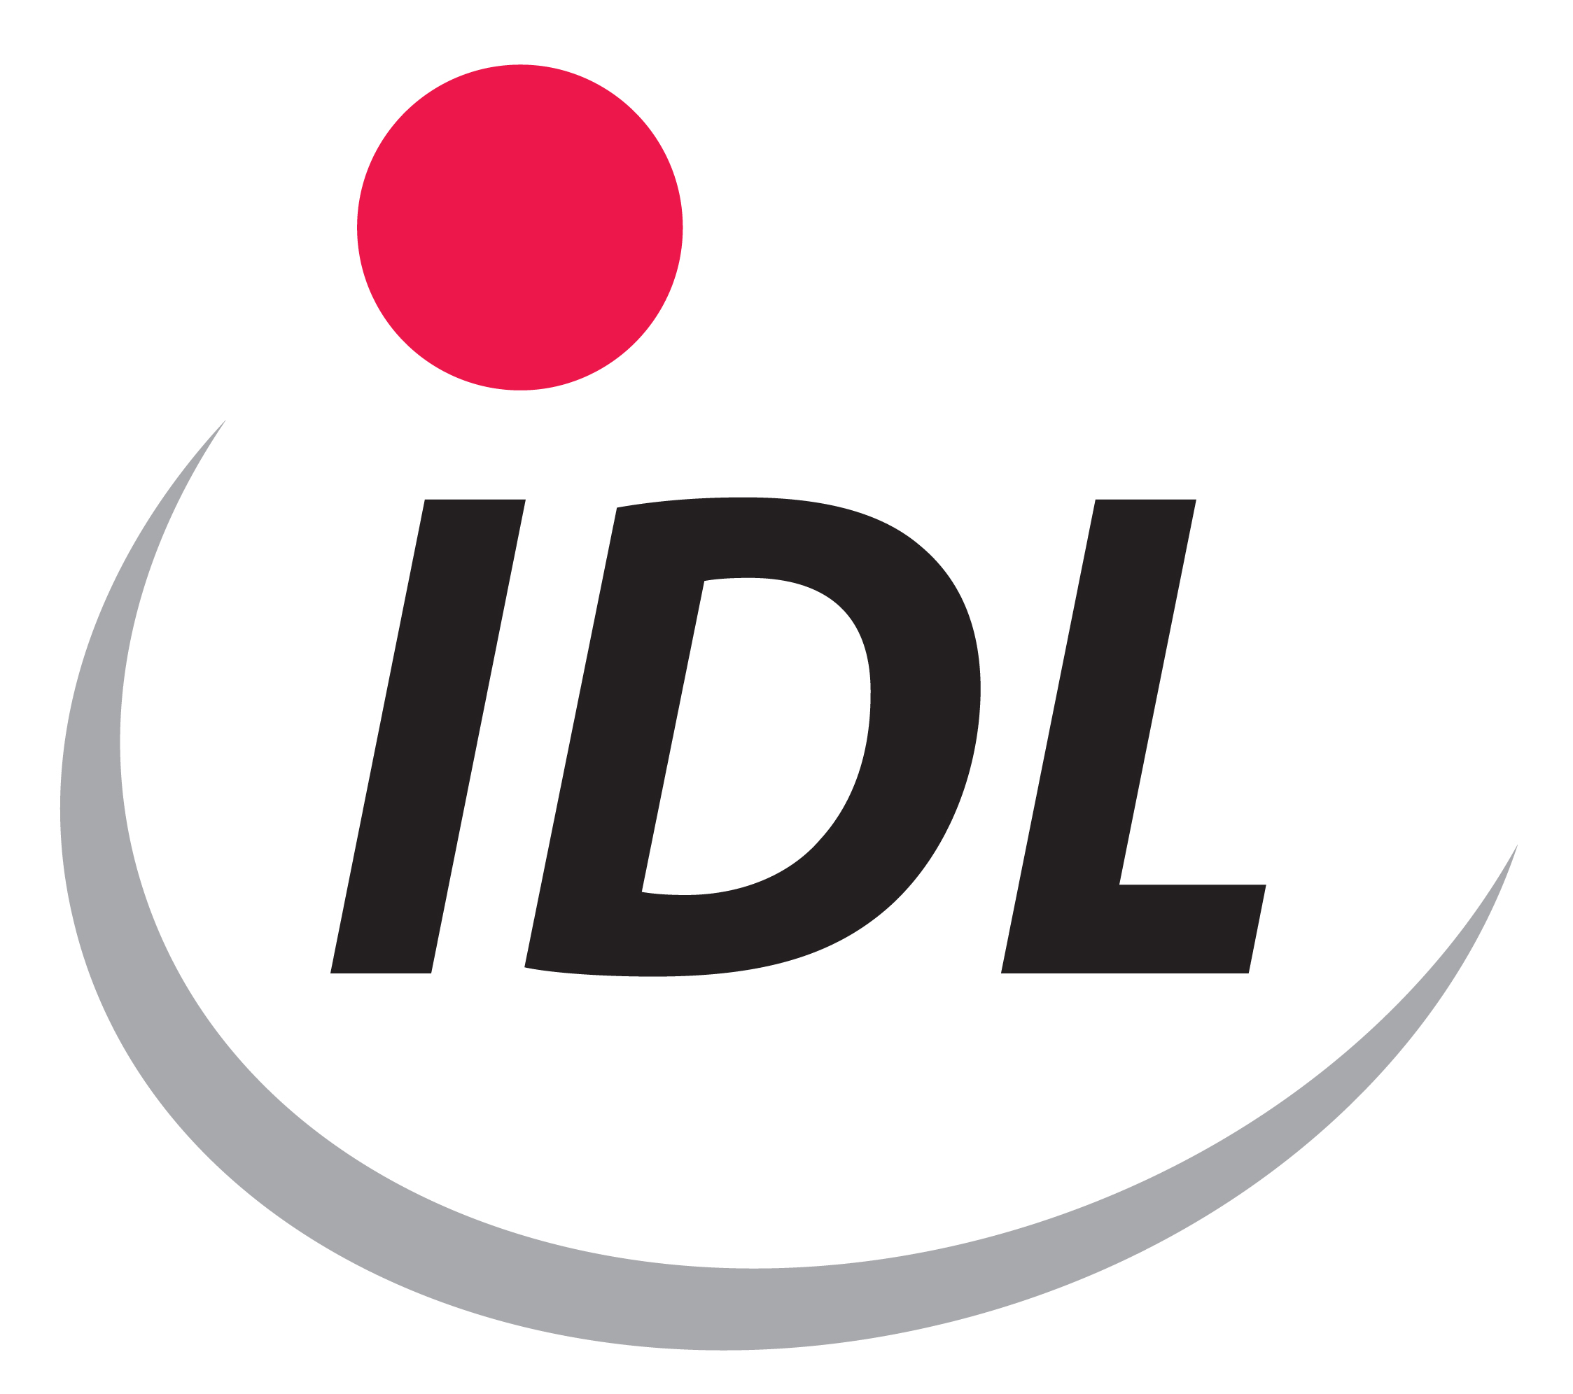
Logo IDL-Unternehmensgruppe Logo LEA Partners

[ Download unter https://ars-pr.de/presse/20190122_idl ]

Kontakt
IDL GmbH Mitte LEA Partners GmbH
Bernward Egenolf An der RaumFabrik 10
Tannenwaldstraße 14 76227 Karlsruhe
61389 Schmitten Telefon: +49/(0)721-13 208 700
Telefon: +49/(0)6082-9214-0 Telefax: +49/(0)721-13 208 750
Telefax: +49/(0)6082-9214-99
info@idl.eu info@leapartners.de
https://idl.eu https://leapartners.de

Presse-Ansprechpartner
ars publicandi GmbH LEA Partners GmbH
Martina Overmann Silvia Teschner
Schulstraße 28 Corporate Communications
66976 Rodalben press@leapartners.de
Telefon: +49/(0)6331/5543-13
Telefax: +49/(0)6331/5543-43
MOvermann@ars-pr.de
https://ars-pr.de

